Самостоятельная работа по биологии
9 класс.
Тема: «Строение клетки»
1 вариант

- На отдельном листке бумаги напишите названия органоидов клетки, обозначенных на рисунке цифрами. Напишите, какая это клетка: растительная или животная. Обоснуйте ответ.
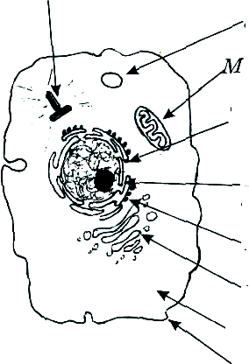

- На отдельном листке бумаги напишите ответы на вопросы.
А) Что содержится в ядре клетки?
Б) Как устроена митохондрия? Какую функцию она выполняет?
В) Какой органоид синтезирует белок? Из чего он это делает?

Самостоятельная работа по биологии
9 класс.
Тема: «Строение клетки»
2 вариант

- На отдельном листке бумаги напишите названия органоидов клетки, обозначенных на рисунке цифрами. Напишите, какая это клетка: растительная или животная. Обоснуйте ответ.

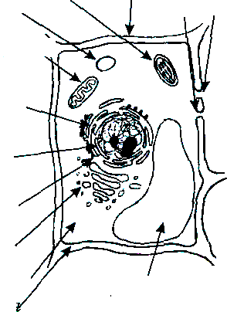

- На отдельном листке бумаги напишите ответы на вопросы.
А) Что содержится в вакуоли клетки?
Б) Как устроен Аппарат Гольджи? Какую функцию он выполняет?
В) Какой органоид синтезирует АТФ? Как он устроен?

